臺灣集中保管結算所

高一國貿科校外參觀報告

2017年4月20日

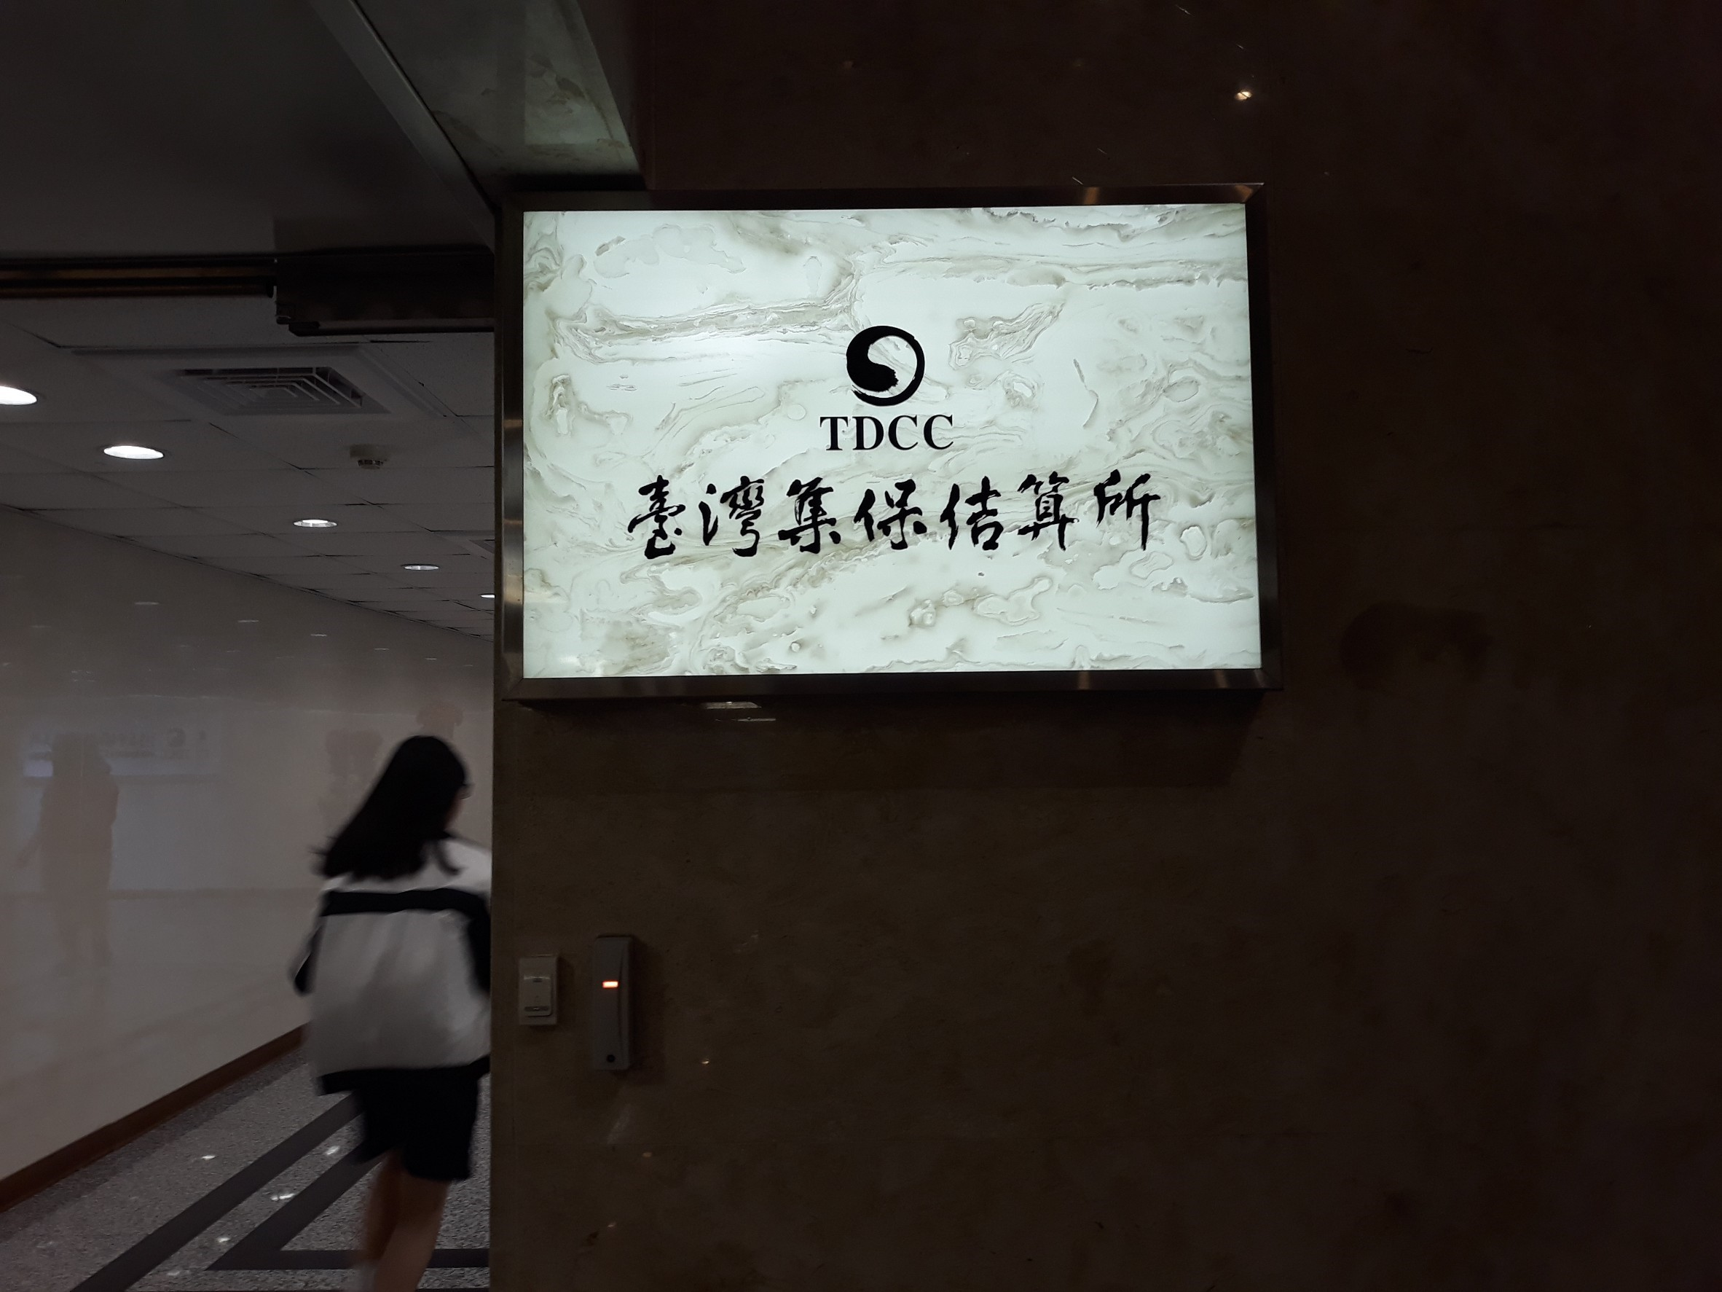

參觀地點 : 臺灣集中保管結算所

參觀時間 : 2017年4月20日

科別: 國際貿易科

班級: 一年五班 

組員: 19李芝琳

20 林芯如

23 涂昱婷

36 劉宇珍

目錄

封面-----------------------------------------------P. 1 

目錄-----------------------------------------------P.2 

工作分配-----------------------------------------P.3 

股票的基本介紹-------------------------------P.4 

股票說明-----------------------------------------P.6 

股票市場發展歷程----------------------------P.8

認識股票和股票市場-------------------------P.10 

個人心得-----------------------------------------P.11

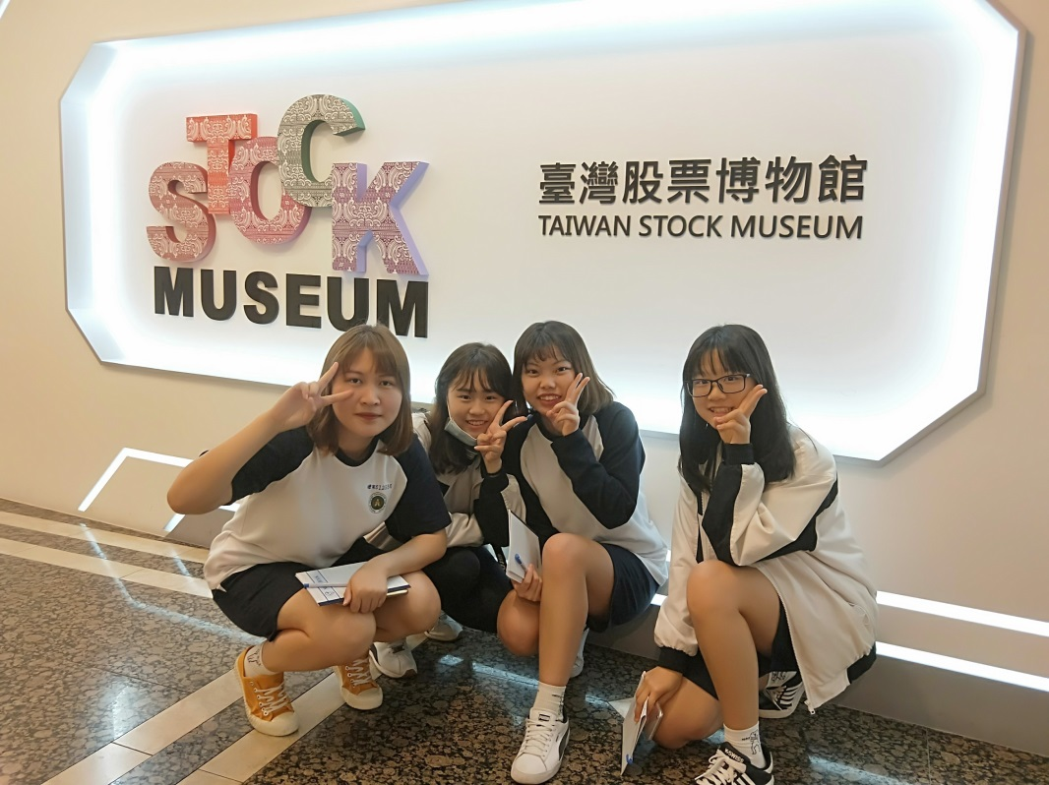

工作分配

|  |  |  |
| --- | --- | --- |
| 組員 | 工作項目 | 工作內容 |
| 李芝琳 | 攝影  資料查詢  參觀心得 | 拍攝參觀照片  蒐集相關資料  活動心得感想 |
| 林芯如 | 攝影  資料查詢  參觀心得 | 拍攝參觀照片  蒐集相關資料  活動心得感想 |
| 涂昱婷 | 攝影  資料查詢  參觀心得 | 拍攝參觀照片  蒐集相關資料  活動心得感想 |
| 劉宇珍 | 製作報告  資料查詢/修改  參觀心得 | 將資料製作成文件檔  修改蒐集到的資料  活動心得感想 |

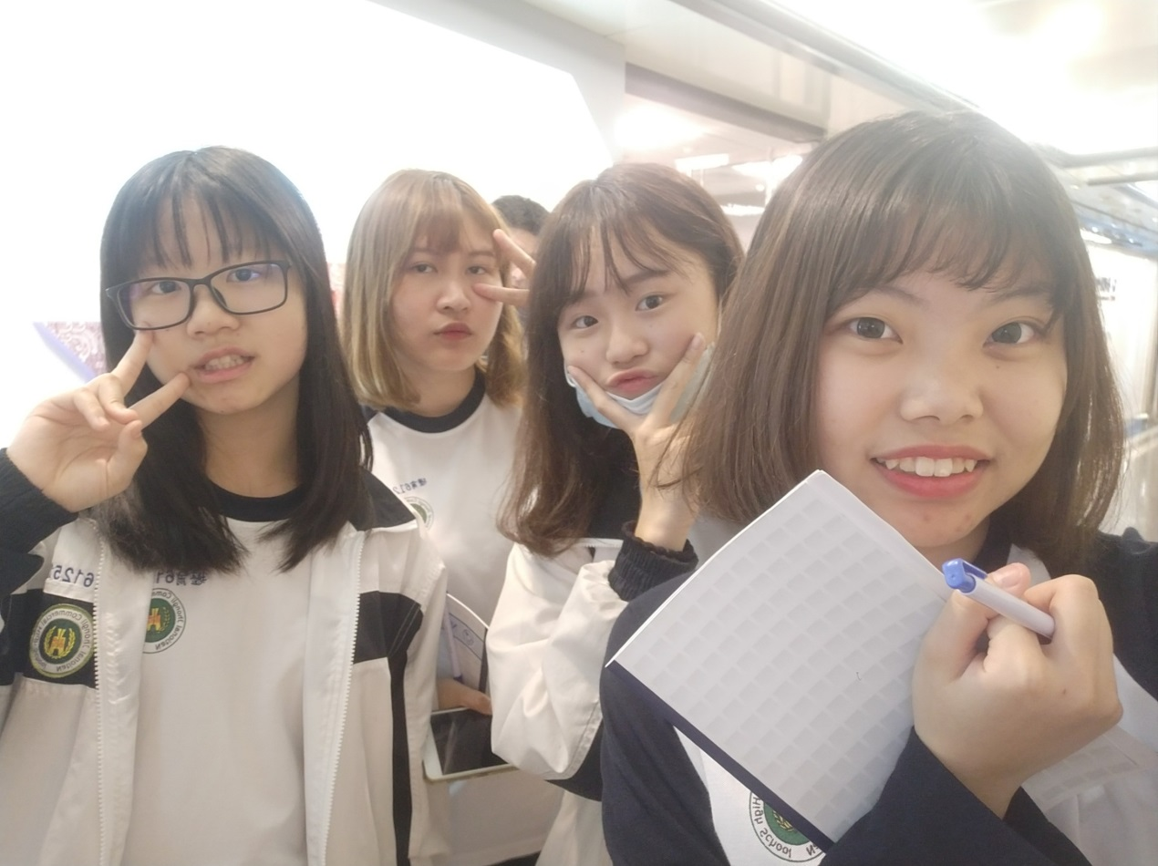

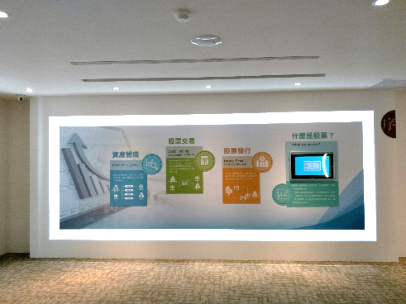**股票的基本介紹：**

你知道股票是如何誕生的嗎？股票如何發行？怎樣交易？股東又擁有哪些權益呢？

* **什麼是股票？**

股票是一種有債證券，簡單來說：

就是擁有發行公司部分所有權的憑證。

* **股票發行**



公司為了籌集營運資金，將資本分成股份讓投資人認購，在印製股票發給投資者作為出資證明的過程。

* **股票交易**

股票交易就是將股票轉讓給他人。

目前上市公司股票由台灣證券交易所管理。

* **資產管理**

股票除了賣出以外，投資人也可以透過設定質權、繼承、贈與及信託等方式進行資產管理。

**股票的歷史與起源：**

* 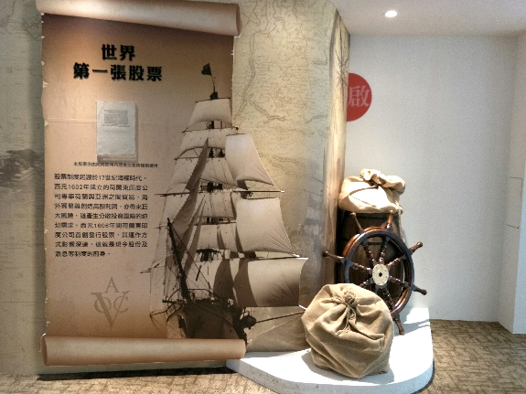**世界第一張股票**

股票制度起源於１７世紀海權時代。

因荷蘭東印度公司專事海外貿易會帶來極大的風險，所以產生分散投資風險的需求。西元１６０６年間荷蘭東印度公司首創發行股票，其運作方式影響深遠，這就是現今股份及派息等制度的前身。

* **中國第一張股票**

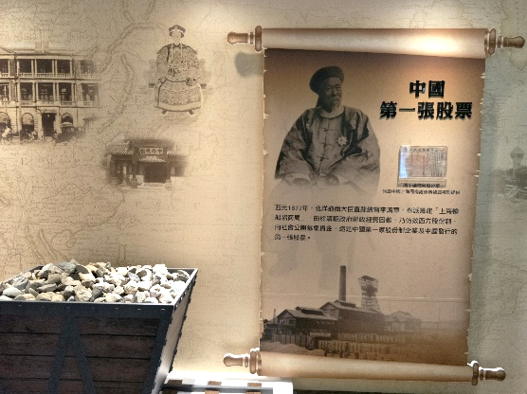西元１８７２年，北洋通商大臣直隸總督李鴻章，奉派籌建「上海輪船招商局」由於清朝政府財政經費困難，乃仿效西方股份制，這就是中國第一家股份制企業及中國發行的第一張股票。

* **台灣第一張股票**

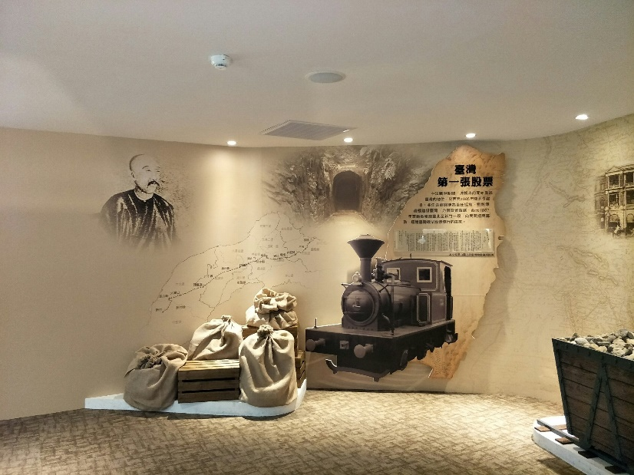中法戰爭期間，清朝政府開始重視台灣的地位，於西元１８８５年間下令建省，並任命劉銘傳為首任巡撫，劉銘傳積極建設台灣，西元１８８７年鐵路首築基隆經台北至新竹一段，向民間招商募款，這就是台灣最早發行股票的由來。

股票的說明

**股票規格**

一、股票之尺寸：長一○寸寬五又七／八寸。

二、紙質：一百磅有浮水印之證券紙，並須另加特殊防弊處理。

三、文字：橫排從左至右，直排從上至下從右至左（公司名稱如早已採用右至左者仍可沿用）。

四、編號：公司、年度、股別、股數、股票號碼及檢查號碼，印在股票正面右下角，編號分為四個編號群，中以『－』分開，從左至右起算。

五、簽證位置：印在股票背面左上角。

六、背書轉讓位置：印在股票背面。

七、公司法第一百六十二條列舉事項：印在股票正面左右兩方（如樣張）。

八、花色：

以花邊區分公司：內外花邊，由各公司自行設計特徵（顏色）以代表公司，正中間印各公司之標幟，以利區別。

以底紋區別股數：將股數及金額印在股票正中間，其四角花邊得用阿拉伯數字標明相同之股數。

壹千股：淡紅色。

壹萬股：淡紫色。

壹拾萬股：淡橘色。

壹百萬股：淡棕色。

不足一成交單位之不定額股數之股票為淡綠色；超過一成交單位之不定額股數之股票為淡藍色。

九、股票號碼上方須列印條碼供電腦掃描登錄，條碼內容包括年度、股別、股數、股票流水號碼及檢查碼；條碼內碼使用國際通用之三九碼（CODE三九）。

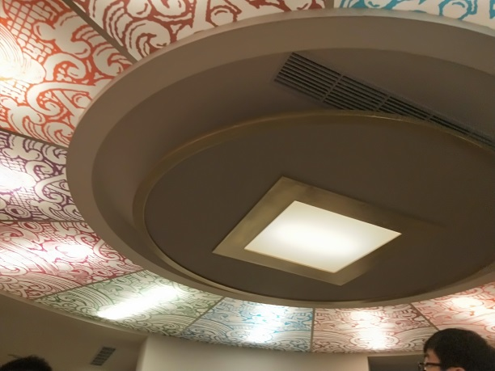

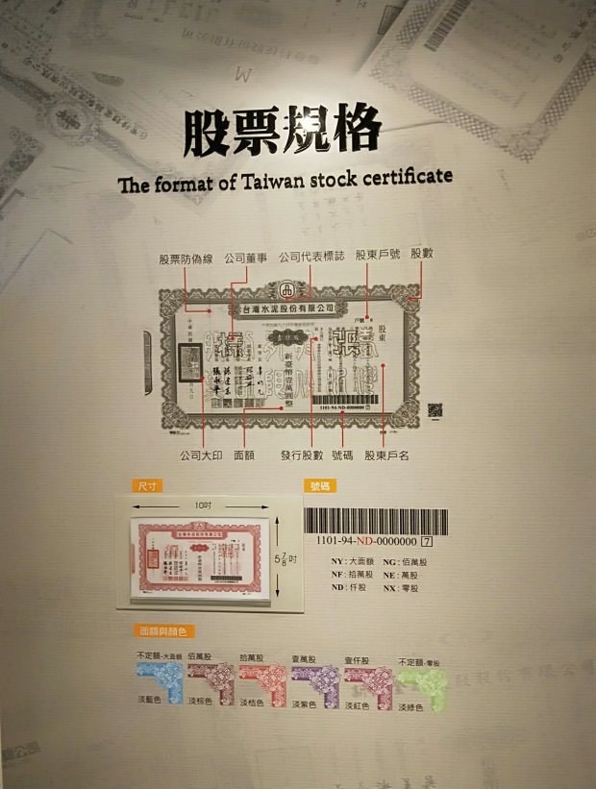股票價格

股票的價格分為三種：

**面額**

面額指的是股票的「票面金額」，就像現鈔一樣，每張股票上面都會印有「新台幣壹萬元整」的字樣。

過去規定1股10元，但自2014年1月1日起，依據公開發行股票公司股務處理準則，公司可依照需求自行決定股票發行面額。

股票面額不再全部是10元，可以是5元、1元或是20元或其他面額。

**淨值**

淨值就是股票「現階段的價值」，它是根據公司的財務報表所推算出來的：

淨值的計算公式：

**每股淨值＝(資產總額－負債總額)/發行股數**

每一家公司剛成立時每股面額都是10元，也就是每一家公司最原始的每股淨值都是10元，但是公司上市公開發行之後如果公司有賺錢，每股淨值就會跟著增加。

**市價**

市價是一般投資大眾最關心的，它可以概略描繪出在投資人心理上這張股票到底「值多少」。市價是由市場的供需來決定的，絕大多數的股票投資人目標是對準了「低價買、高價賣」以獲取其中的價差。

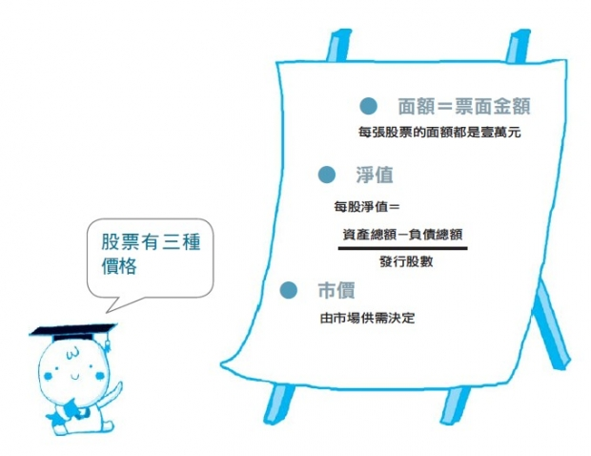

http://pchome.megatime.com.tw/column/sto19/20121119/135331565702.html

http://pchome.megatime.com.tw/column/sto19/20121119/135331565702.html

**股票市場發展歷程**

清光緒13年 台灣巡撫劉銘傳為了興建台灣第一條鐵路，發行了鐵路股票。

民國49年 主管證券市場之證券管理委員會成立，隸屬於經濟部(民國70年

改隸財政部)，負責推動建立證券市場。

民國50年 「台灣證券交易所」成立，並於51年2月9日正式開業，建立台

灣集中交易場。

民國57年 「證券交易法」公布實施，建立公開發行公司證券發行與交易之

法律依據與規範。

民國68年 「公開發行統一股票規格要點」訂頒，統一股票面額及股票印製

規格。

民國74年 台灣證券交易所實施電腦輔助交易系統，集中交易市場邁入電腦

化新紀元。

民國77年 「公開發行股票公司股務處理準則」公布實施，明定公開發行公

司股務作業規範。

民國78年 「台灣證券集中保管股份有限公司」成立，並於79年1月4日正

式開業，有價證券集中保管帳簿劃撥制度正式實施。

民國82年 上市股票全面納入電腦自動化交易系統，提高鏡架效率及避免人

為疏失。

民國83年 「財團法人中華民國證券櫃檯買賣中心」成立，並自「中華民國

證券商業同業公會」接辦證券櫃台業務。

民國84年 實施全面款券劃撥交割制度，提升市場效能，杜絕假股票的流通。

民國85年 開始推動有價證券換發大面額，減少實體證券保管數量。

民國86年 「證券管理委員會」改為「財政部證券暨期貨管理委員會」。

民國90年 「公司法」於11月12日增訂股份之發行得免印製股票，由證券

集中保管事業辦理登錄，為有價證券無實體發行之法源依據。

民國91年 宏碁公司成為台灣第一家股票全面無實體化的上市公司。

民國93年 「行政院金融監督管理委員會」正式成立。

民國95年 「台灣證券集中保管公司」與「台灣票券集中保管結算公司」合

併， 並更名為「台灣集中保管結算所股份有限公司」。初次上市，

上櫃及興櫃公司股票，已上市，上櫃及興櫃公司增資新股，及新

上市，上櫃債券，強制採無實體發行。

民國98年 金管會宣布推動有價證券全面無實體政策，而集保公司推動有價

證券無實體化。

民國100年 7月29日台灣成為全球市值前25大中，第13個證券市場有價

證券全面無實體化的國家。

民國101年 台灣首座股票博物館成立。

**股票無實體化**

無紙化減少實體股票7959萬張

而這7959萬張可疊出總高度相當於44座101大樓

總長度可繞於台灣14圈

**股票送存集保8大關卡**

1 初點送存股票

2 覆點送存股票

3條碼黏貼及號碼建檔

4 送銷前手股票核點

5 發行公司或股務單位辨識真偽作業

6 點收已銷前手股票

7 已銷前手股票重編建檔

8 點收入庫

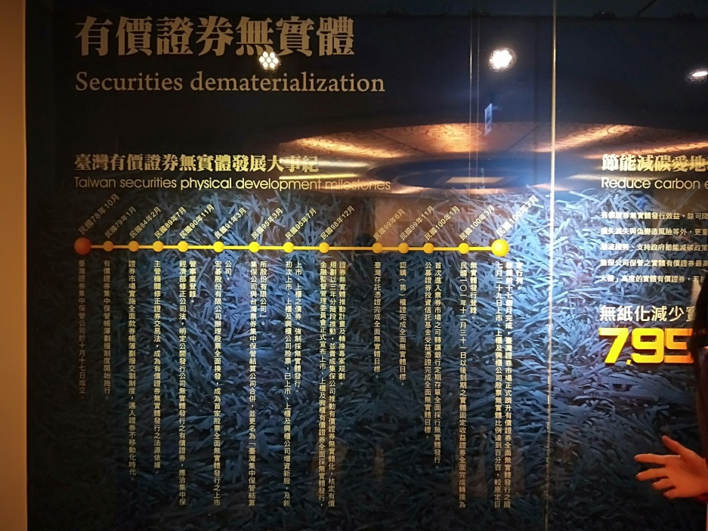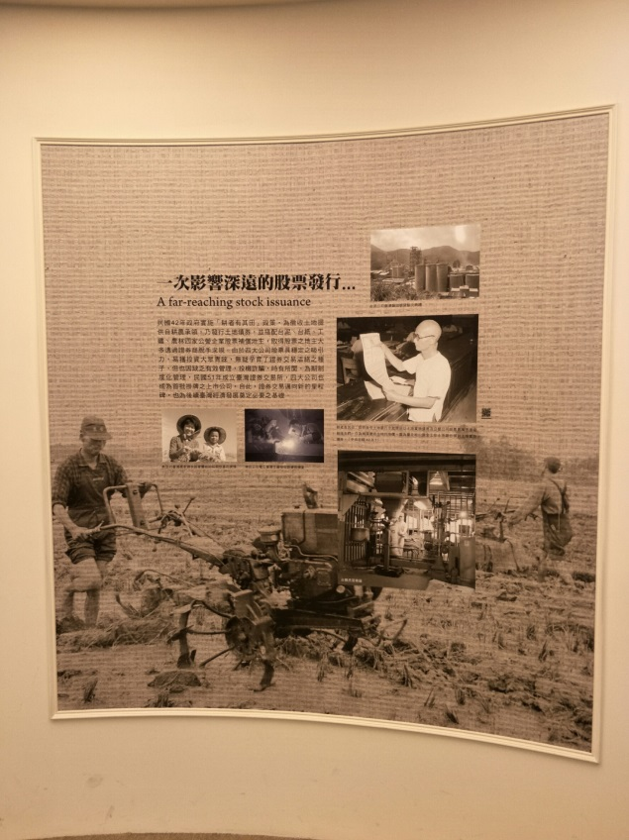

## 認識股票和股票市場

|  |  |  |  |  |
| --- | --- | --- | --- | --- |
| 金融監督管理委員會 | | | | 中央銀行 |
| 證期局 | 保險局 | 銀行局 | 檢查局 |

|  |  |  |  |
| --- | --- | --- | --- |
| 前台 | | | 後台 |
| 證券交易所上市 | 櫃買中心上櫃與櫃 | 期貨交易所期貨 | 集保結算所 |

### 股票的種類與意義

|  |  |  |
| --- | --- | --- |
| 股票 | | |
| 上市股票 | 上櫃股票 | 興櫃股市 |
| 在**集中**市場進行交易 | 在**店頭**市場進行交易 | 已經申報上市(櫃)輔導契約之公開發行公司的普通股股票 |

### 金管會證期局

1. 發行量加權櫃買股價指數
2. 發行市場、初級市場
3. 流通市場、次級市場
4. 集中市場、店頭市場
5. 上市上櫃、與股上櫃
6. 報酬、風險（泡沫經濟）
7. 證交所櫃買中心

個人心得

19 李芝琳

**心得：**

這次校外參訪的地點是「股票博物館」，它由集中保管結算所成立。館內敘述了許多股票的背景與知識、股票的歷史、臺灣經濟脈絡發展等。

股票博物館的展場分為序、起、承、轉、合五大展區，進展場前工作人員先帶我們去看了一些有趣的小短片接著帶我們上樓進去展區，第一個進入的展區是的地方，那裡多在介紹股票的由來以及股票發行、交易與資產管理。展區主要是讓大家知道第一張股票是如何產生的，以上是金庫前的展區，進金庫前有個很酷的地方「人臉辨識」掃描完同學的臉之後就可以進到金庫裡了。

金庫裡有承、轉、合三個展區，這三個展區放了非常多的股票，還有一些台灣早期的農工業的發展。

透過這次參觀還有工作人員的帶領及講解讓我知道了世界上第一張股票、中國第一張股票以及台灣第一張股票是什麼時候發行的，對股票的了解又進了一步。台灣股票博物館就是存放股票的地方，他們把存放股票的地方改成博物館來讓我們參觀，讓我們更了解股票的歷史。參觀完後，在先前看影片的地方有有獎問答，還有其他同學上台分享參觀的心得，我們班同學也拿了很多小禮物，在大廳拍了大合照之後這趟參觀就結束了，很開心有這個機會可以參觀股票博物館讓我對股票更了解！

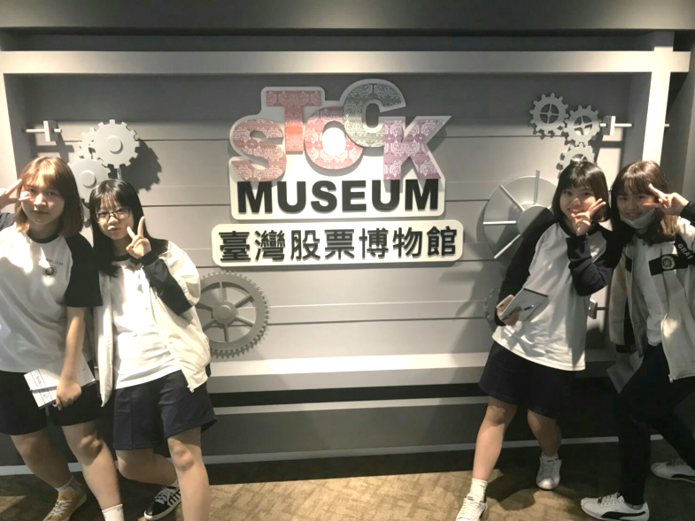



20 林芯如

參觀台灣股票博物館的心得

以前還小的時候，常常會在家中的電視、報紙上看到股票的數據，密密麻麻的數字出現在我眼前，當時懵懵懂懂的我只知道那就是一個叫做「股票」然後可以賺賠錢的東西，每次問家中的大人那是什麼，也都得不出一個所以然，有聽沒有懂得，直到在高一的這個階段參觀了股票博物館，接觸到股票的奧妙，打開了我對股票的新視野！

我帶著雀躍的心情來到了博物館，我們進去後被帶到一個叫「多功能教育中心」的地方，接下來就放了幾部如何理財、投保、投資的小短片，這些都跟股票有著一部分的相關性，初步的讓我對股票有了基本的認知，而且短片的內容也非常得有趣，不像那種死板板的影片，看著都讓我對等等參觀的行程更加期待。

專員帶著我們來到了第一個參觀的地點，牆上寫著「一張股票千百故事」，這讓我不禁懷疑，一張小小的股票是能有什麼偉大的故事？之後聽完專員的各個解說，股票的來啟源、故事、發展，彷彿讓我在一次的了解股票的重要性，還有很多有趣的影片跟照片在訴說著股票的歷史，這裡最讓我新奇的就是人臉辨識機，他會掃描人的臉然後記錄在機台裡面，這樣才能進去第二階段的金庫！很遺憾的是我並沒有爭取到可以掃描臉的機會，但沒關係！下次來的時候一定會來體驗看看的。

到了金庫裡，最吸睛的就是天花板五彩繽紛的樣式，原來那些顏色都有著不同的意義，不同的顏色代表著不同的股數，真的為之壯觀，也介紹了股票在北中南的發展跟最具有歷史性的股票以及股票的印刷保存的過程，每張歷史性的股票一一展現在我眼前，就好像也跟著歷史走了過來一樣，心情更加的澎湃！

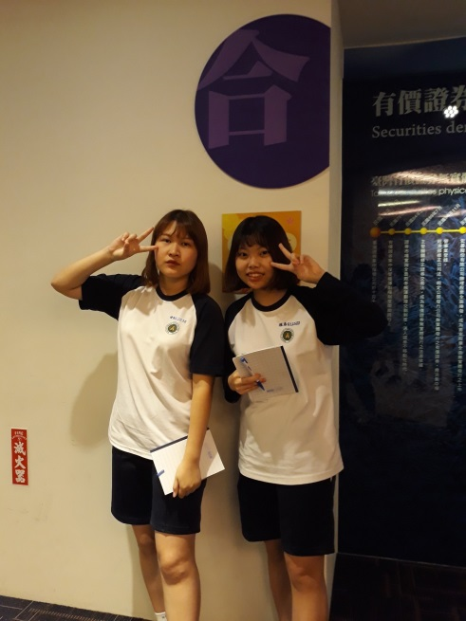 參觀完後拍了幾張照片心滿意足的回到多功能教育中心，接下來的行程就是有獎徵答，每個人都很踴躍的舉手，看著大家也很想躍躍欲試的樣子，就覺得這趟旅程非常的值得也非常的有趣，看著這趟旅程即將結束，心裡難免有不是的滋味，但是這次的參觀帶給我很多我從未接處的事物及知識，帶著這些美好的回憶結束了這次的參觀。

36

23 涂昱婷

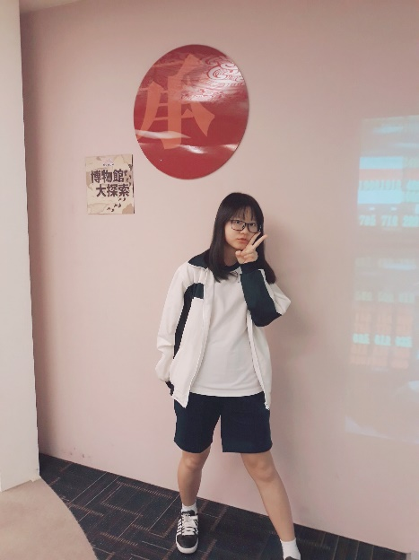心得 :

4/20星期五下午參觀了「臺灣股票博物館」，一踏進博物館內，映入眼簾的是閃亮亮黃金色的壯觀電梯，聽導覽姐姐說，這一棟大樓總共設有6座電梯，可說是十分的壯觀呢！

一進去就有身穿紅衣的導覽姐姐在等待我們，而一開始我們下樓到了演講廳看了幾段介紹影片和動畫後，就立刻上樓開始參觀博物館內部，一進到這個空間內，我馬上被那裡所有的裝潢和設備所吸引，而也開始藉由導覽姐姐的解說，一開始懵懂無知的我，也漸漸對「股票」有了初步的了解。

其中，對我來說進入金庫的過程中，是最為有趣的，我一開始以為金庫的門只是為了整體裝潢美感所裝飾的，結果竟然可以利用臉部偵測來開啟金庫的大門！開啟大門的瞬間，我感到無比的驚奇與訝異！更對金庫內部產生了極大的好奇心，踏入金庫的瞬間，有一股無法言喻的讚嘆由內心發起，心想：原來這就是金庫內部，好像一個無人所知的秘密空間，好想盡快一探究竟金庫內的功能、歷史等……。

一進到金庫內，當然也有導覽姐姐待命，等著為我們講解有關金庫內的一切知識，參觀完金庫後，也拍了一堆照片留念後，緊接著又到了一開始的演講廳，看完影片，還有有獎徵答，我當然有舉手搶答，我還記得我回答的那道題目是「誰是台灣第一任巡撫？」，而我回答了「劉銘傳」，並獲得了一個股票博物館的滑鼠墊。雖然獎品並沒有特別的吸引我，但是我獲得了成就感與喜悅是別人感受不到的！

藉由這次的校外參訪，我獲得了許多股票的相關知識，希望以後能有更多的校外參訪！

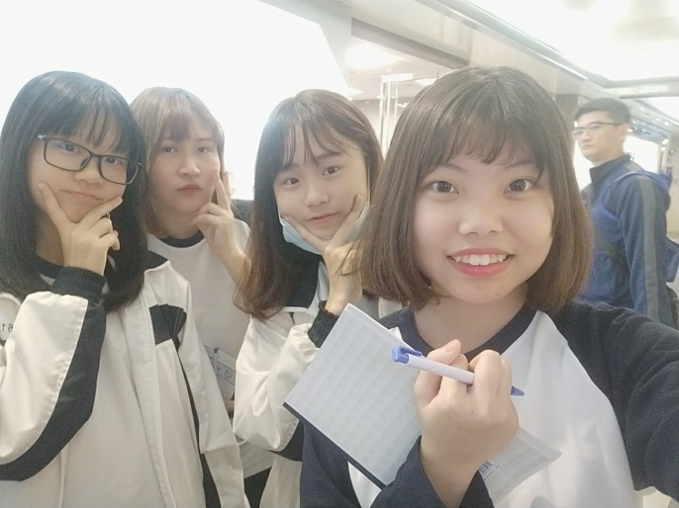36 劉宇珍

心得 :

今天參觀了股票博物館，一開始，覺得還好，因為和股票一點都不熟悉，雖然小時候常常看到電視裡有股票升降的畫面，但始終都不了解，一進入股票博物館內，就看到周圍漂亮的裝潢，像是銀行一樣。

到了看影片的地方，影片內容介紹了:分散投資，雞蛋不可以放在同一個籃子裡及投保的相關資訊，我們即將進入博物館內，首先是金庫前的展區，這裡介紹了關於股票的由來及第一張股票，股票的發行，這讓我對股票有了初步的認知，接著進入金庫，在進入金庫前需要做一個人臉辨識的東西，超級酷，滿滿的高科技，而且金庫的門超級厚，是用鐵製作成的，接著解說員為我們介紹了股票的的故事，原來股票是這麼酷的東西!股票的影響是如此的大，股票的用處，股票的上市，這讓我們知道股票的重要，而天花板成現了，藍、紫、紅、橘、棕、綠的顏色，代表的股票的面額。台灣的第一張股票是在清光緒13年劉銘傳為了建造鐵路，所發行的鐵路股票，可能是因為我很喜歡歷史所以對於股票的歷史發展很有興趣，其中股票無實體化，這個讓我印象很深刻，因為每年這樣的發行股票，會有多少的紙在當中被浪費掉

，每一次每一次的一張一張股票，我覺得這樣實在很浪費，還好在民國95年強制採取股票無實體化，這麼一來可以不用在如此浪費了!不然就像館內所介紹的無紙化減少實體股票7959萬張，而這7959萬張可疊出總高度相當於44座101大樓，總長度可繞於台灣14圈，這個數字實在是太驚人了!

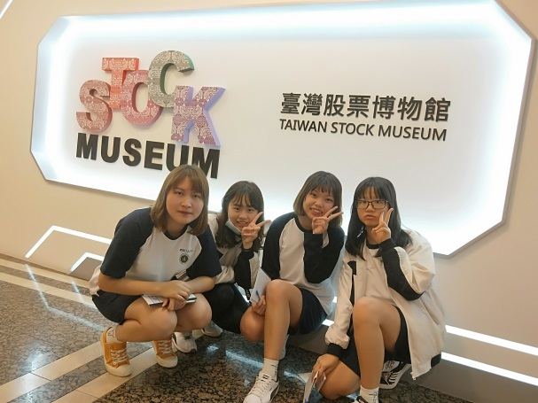經過了這次的參觀，讓我了解了關於股票的資訊，原來股票是這樣的發展，是這樣做的，而且不只有關於股票，還有投保的技巧，理財和投資的方法，這些都讓我獲益良多，如果以後來有這樣的機，我希望能再來一次，這次的校外參觀，真的太有趣了!在此謝謝老師，館裡的解說員和帶我們去博物館的司機叔叔。